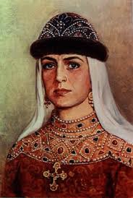 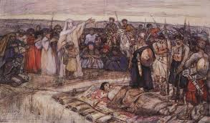 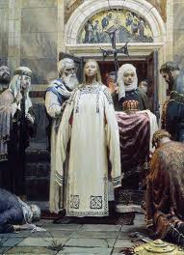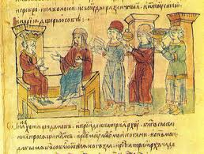 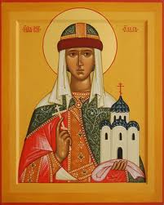 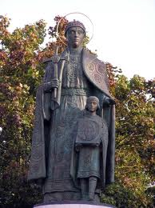

**ІГОР**

**( 912-945 рр.)**

**РЮРИКОВИЧІ**

**СВЯТОСЛАВ**

**( 964-972 рр.)**

Зміцнення князівської влади.

Піднесення міжнародного авторитету Київської Русі

**ОЛЬГА (***СВЯТА***)**

**( 945 – 964 рр.)**

мудра,

хитра,

вродлива,

вольова,

енергійна,

рішуча,

жорстока,

авторитетний

правитель,

далекоглядний політик.

**Внутрішня політика**

* придушила повстання деревлян;
* упорядкувала збір данини (устави, погости);
* провела податкову реформу (податки розділені на державні та князівські);
* здійснено кроки на шляху християнізації Русі;
* сприяла розбудові і оздобленню Києва.

**Зовнішня політика**

* активізувала дипломатичну діяльність ( 946 р. – мирне посольство направлено до Константинополя, та Німеччини;
* Уклала вигідний для Русі договір з Візантією;
* сприяла розвитку зовнішньої торгівлі.

**Результат правління**

* продовжується процес створення єдиної централізованої держави;
* помітно зріс міжнародний авторитет Київської Русі;
* дипломатія набуває перевагу над військовою силою у зовнішньо-політичних стосунках.